
الجمهورية العربية السورية
وزارة التعليم العالي
الجامعة السورية الافتراضية
ماجستير علوم الحاسوب

تحليل وتصميم وتنفيذ قاعدة بيانات نظام ادارة النوادي الرياضية متعددة الفروع
نظم قواعد البيانات للدكتور عبدو الخوري

اسم الطالب | رقم الطالب | الصف | دور الطالب بإنجاز الوظيفة
بيير المهنا | 404041 | C1
إعداد الطلاب

فصل F25
رمز المقرر DBS
مرحلة التحليل والتصميم
في هذه المرحلة قمنا في البداية بالاطلاع على المتطلبات التفصيلية للكتل الوظيفية ودراسة متطلبات النظام المقترح وتحديد التصميم الأولي للنظام ومن ثم استخدمنا قواعد النمذجة لتحسين التصميم.
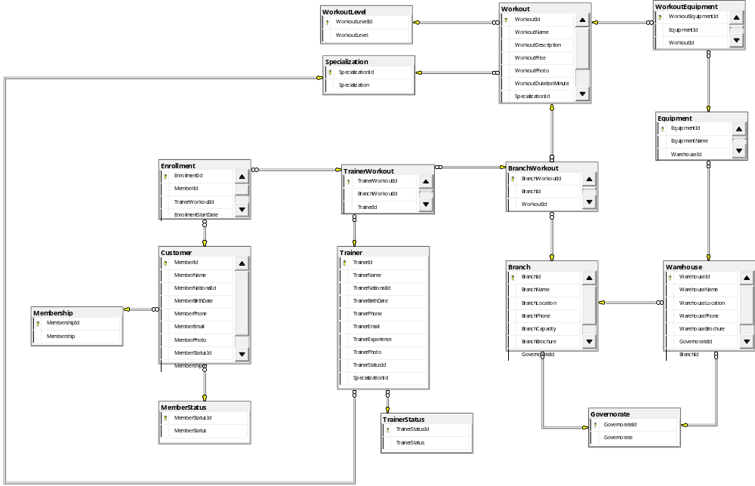
التصميم المقترح

وبعد الوصول الى النموذج الموحد الثالث والتأكد من القضاء على التكرار والاعتماديات غير المباشرة قمنا بتحديد الكيانات والسمات الخاصة بكل كيان بالإضافة الى المفاتيح الرئيسية والثانوية وتحديد العلاقات بين الكيانات مع ذكر نوع العلاقة والموضحة في الجداول التالية:

Membership
جدول عضوية أعضاء النادي وهي يحتوي على أنواع العضوية المتاحة (عادي، VIP، سنوي)
السمة (الحقل) | نوع البيانات | القيد إن وجد | المفتاح الأساسي أو الثانوي المرتبط بالسمة إن وجد
MembershipId | int | pk / not null / Identity(1,1) | مفتاح أساسي
Membership | varchar (50) | not null
MemberStatus
جدول حالات أعضاء النادي وهو يعرض الحالات الممكن أن يكون فيها العضو (نشط، منتهي، مجمد)
السمة (الحقل) | نوع البيانات | القيد إن وجد | المفتاح الأساسي أو الثانوي المرتبط بالسمة إن وجد
MemberStatusId | int | pk / not null / Identity(1,1) | مفتاح أساسي
MemberStatus | varchar (50) | not null
TrainerStatus
جدول حالات المدربين وهو يعرض الحالات الممكن أن يكون فيها المدرب (نشط، في إجازة، منتهي العقد، معار)
السمة (الحقل) | نوع البيانات | القيد إن وجد | المفتاح الأساسي أو الثانوي المرتبط بالسمة إن وجد
TrainerStatusId | int | pk / not null / Identity(1,1) | مفتاح أساسي
TrainerStatus | varchar (50) | not null
Governorate
جدول المحافظات التي من الممكن أن يتبع لها الفرع أو المستودع
السمة (الحقل) | نوع البيانات | القيد إن وجد | المفتاح الأساسي أو الثانوي المرتبط بالسمة إن وجد
GovernorateId | int | pk / not null / Identity(1,1) | مفتاح أساسي
Governorate | varchar (50) | not null
WorkoutLevel
جدول مستويات الحصص ويحتوي على المستويات المتاحة للحصص (مبتدئ، متوسط، متقدم)
السمة (الحقل) | نوع البيانات | القيد إن وجد | المفتاح الأساسي أو الثانوي المرتبط بالسمة إن وجد
WorkoutLevelId | int | pk / not null / Identity(1,1) | مفتاح أساسي
WorkoutLevel | varchar (50) | not null
Specialization
جدول التخصص الرياضي ويحتوي على التخصصات التي من الممكن أن يتبع له المدرب أو الحصة التدريبية
السمة (الحقل) | نوع البيانات | القيد إن وجد | المفتاح الأساسي أو الثانوي المرتبط بالسمة إن وجد
SpecializationId | int | pk / not null / Identity(1,1) | مفتاح أساسي
Specialization | varchar (50) | not null
Customer
جدول الزبائن وهو يعرض معلومات الزبائن وحالتهم ونوع عضويتهم
السمة (الحقل) | نوع البيانات | القيد إن وجد | المفتاح الأساسي أو الثانوي المرتبط بالسمة إن وجد
MemberId | int | pk / not null / Identity(1,1) | مفتاح أساسي
MemberName | varchar (50) | not null
MemberNationalId | char (11) | not null / check(len=11) / unique
MemberBirthDate | date | Not Null / Check (>18)
MemberPhone | char(10) | Null / check(len=10) / unique
MemberEmail | varchar (100) | Null / unique / check ( like '%_@__%.__%')
MemberPhoto | varchar (250) | null
MemberStatusId | int | Not Null | مقتاح ثانوي
MembershipId | int | not null | مفتاح ثانوي
Trainer
جدول المدربين وهو يعرض معلومات المدربين وتخصصهم وحالتهم الوظيفية
السمة (الحقل) | نوع البيانات | القيد إن وجد | المفتاح الأساسي أو الثانوي المرتبط بالسمة إن وجد
TrainerId | int | pk / not null / Identity(1,1) | مفتاح أساسي
TrainerName | varchar (50) | not null
TrainerNationalId | char (11) | not null / check(len=11) / unique
TrainerBirthDate | date | Not Null/ check(between 18 and 60)
TrainerPhone | char(10) | Null / check(len=10) / unique
TrainerEmail | varchar (100) | Null / unique / check ( like '%_@__%.__%')
TrainerExperienceYear | int | not null / check(>0) / Default 0
TrainerPhoto | varchar (250) | null
TrainerStatusId | int | Not Null | مقتاح ثانوي
SpecializationId | int | not null | مفتاح ثانوي
Branch
جدول فروع النادي الرياضي وهو يعرض معلومات عن الفروع وعن المحافظة التي يتبع لها الفرع
السمة (الحقل) | نوع البيانات | القيد إن وجد | المفتاح الأساسي أو الثانوي المرتبط بالسمة إن وجد
BranchId | int | pk / not null / Identity(1,1) | مفتاح أساسي
BranchName | varchar (50) | not null / unique
BranchLocation | varchar (50) | null
BranchPhone | char (10) | not null/ unique/ check(=10)
BranchCapacity | int | not null/ check(>0)
BranchBrochure | varchar (250) | null
GovernorateId | int | fk/ not null | مقتاح ثانوي
Warehouse
جدول المستودعات وهو يعرض معلومات عن المستودعات ويحدد المحافظة التي يتبع لها كل مستودع
السمة (الحقل) | نوع البيانات | القيد إن وجد | المفتاح الأساسي أو الثانوي المرتبط بالسمة إن وجد
WarehouseId | int | pk / not null / Identity(1,1) | مفتاح أساسي
WarehouseName | varchar (50) | not null / unique
WarehouseLocation | varchar (50) | Null
WarehousePhone | char (10) | not null/ unique/ check(len=10)
WarehouseBrochure | varchar (250) | Null
GovernorateId | int | fk/ not null | مقتاح ثانوي
BranchId | int | fk / Not Null | مفتاح ثانوي
Workout
جدول الحصص التدريبية وهو يعرف معلومات الحصة التدريبية ويحدد مستواها والتخصص الذي تتبع له الحصة
السمة (الحقل) | نوع البيانات | القيد إن وجد | المفتاح الأساسي أو الثانوي المرتبط بالسمة إن وجد
WorkoutId | int | pk / not null / Identity(1,1) | مفتاح أساسي
WorkoutName | varchar (50) | not null / unique
WorkoutDescription | text | null
WorkoutPrice | Decimal (10,2) | not null/ check(>0)
WorkoutPhoto | varchar (250) | null
WorkoutDurationMinute | int | not null / check(>0)
SpecializationId | int | not null | مفتاح ثانوي
WorkoutLevelId | int | not null | مفتاح ثانوي
Equipment
جدول المعدات ويحتوي معلومات عن المعدات المتوفرة والمستودع الذي تتوفر فيه هذه معدة
السمة (الحقل) | نوع البيانات | القيد إن وجد | المفتاح الأساسي أو الثانوي المرتبط بالسمة إن وجد
EquipmentId | int | pk / not null / Identity(1,1) | مفتاح أساسي
EquipmentName | varchar (50) | not null
WorkoutId | Int | Not null | مفتاح ثانوي
BranchWorkout
جدول حصص الفروع وهو جدول وسيط بين جدول الحصص وجدول الفروع ويحدد الفروع والحصص المرتبطة فيها
السمة (الحقل) | نوع البيانات | القيد إن وجد | المفتاح الأساسي أو الثانوي المرتبط بالسمة إن وجد
BranchWorkoutId | int | pk / not null / Identity(1,1) | مفتاح أساسي
BranchId | int | not null / unique | مفتاح ثانوي
WorkoutId | Int | not null / unique | مفتاح ثانوي
TrainerWorkout
جدول حصص المدربين وهو جدول وسيط بين جدول المدربين وجدول حصص الفروع وهو يحدد مدرب حصة تابعة لفرع ما
السمة (الحقل) | نوع البيانات | القيد إن وجد | المفتاح الأساسي أو الثانوي المرتبط بالسمة إن وجد
TrainerWorkoutId | int | pk / not null / Identity(1,1) | مفتاح أساسي
BranchworkoutId | int | not null / unique | مفتاح ثانوي
TrainerId | Int | not null / unique | مفتاح ثانوي
Enrollment
جدول التسجيل وهو جدول وسيط بين جدول الأعضاء وجدول حصص المدربين وهو يحدد زبون مُسجّل في حصة مدرب تابعة لحصص فرع ما ويحدد تاريخ التسجيل
السمة (الحقل) | نوع البيانات | القيد إن وجد | المفتاح الأساسي أو الثانوي المرتبط بالسمة إن وجد
EnrollmentId | int | pk / not null / Identity(1,1) | مفتاح أساسي
TrainerWorkoutId | int | not null / unique | مفتاح ثانوي
MemberId | int | not null / unique | مفتاح ثانوي
EnrollmentStartDate | Date | Not null
WorkoutEquipment
جدول معدات الحصص التدريبية وهو جدول وسيط بين جدول المعدات وجدول الحصص و يحدد المعدات الممكن استخدامها في الحصص
السمة (الحقل) | نوع البيانات | القيد إن وجد | المفتاح الأساسي أو الثانوي المرتبط بالسمة إن وجد
WorkoutEquipmentId | int | pk / not null / Identity(1,1) | مفتاح أساسي
EquipmentId | int | not null / unique | مفتاح ثانوي
WorkoutId | int | not null / unique | مفتاح ثانوي

الجدول التالي يوضح العلاقات بين الكيانات:

الكيانات المرتبطة | نوع العلاقة | الشرح
Customer - Membership | M:1 | • يرتبط العضو بنوع عضوية واحد  • يمكن لنوع العضوية أن يضم عدة أعضاء
Customer - MemberStatus | M:1 | • لكل عضو حالة محددة  • يمكن للحالة أن تضم عدة أعضاء
Customer - TrainerWorkout | M:M | • يمكن للعضو التسجيل في أكثر من حصة من حصص المدربين  • يمكن لحصة من حصص المدربين أن تضم أكثر من عضو
Trainer - TrainerStatus | M:1 | • كل مدرب له حالة واحدة  • كل حالة تضم أكثر من مدرب
Trainer - Specialization | M:1 | • كل مدرب له تخصص رياضي واحد  • يمكن للتخصص أن يضم عدة مدربين
Trainer - BranchWorkout | M:M | • يمكن للمدرب أن يدرب في أكثر من حصة من حصص الفروع  • يمكن للحصة أن يقدمها أكثر من مدرب في فروع مختلفة
Branch - Governorate | M:1 | • كل محافظة تضم أكثر من فرع  • كل فرع يتبع لمحافظة واحدة
Branch - Warehouse | 1:M | • كل مستودع يتبع فرع واحد  • يمكن للفرع أن يضم عدة مستودعات
Branch - Workout | M:M | • كل فرع يحتوي على اكثر من حصة تدريبية  • يمكن للحصة التدريبية أن تكون في أكثر من فرع
Warehouse - Governorate | M:1 | • كل محافظة تضم أكثر من مستودع  • كل مستودع يتبع لمحافظة واحدة
Warehouse - Equipment | 1:M | • كل مستودع يحتوي على اكثر من معدة  • المعدة تكون موجودة في مستودع واحد
Workout - Specialization | M:1 | • كل حصة تتبع تخصص رياضي واحد  • يمكن للتخصص أن يضم عدة حصص
Workout - WorkoutLevel | M:1 | • الحصة لها مستوى محدد  • يمكن للمستوى أن يكون لأكثر من حصة
Workout - Equipment | M:M | • يمكن استخدام المعدة في أكثر من حصة  • يكون للحصة عدة معدات

مرحلة التنفيذ
- إنشاء قاعدة البيانات
CREATE DATABASE GYM_DB;
- إنشاء الجداول والقيود التي نتجت عن مرحلتي التحليل والتصميم وهي موجودة كاملة في ملف الكود المرفق باسم CreateTables.sql والصورة التالية توضح التعليمة المستخدمة لإنشاء جدول الفروع:
CREATE TABLE Branch (
BranchId INT IDENTITY (1,1) PRIMARY KEY,
BranchName VARCHAR (50) NOT NULL UNIQUE,
BranchLocation VARCHAR (50) NULL,
BranchPhone CHAR (10) NULL UNIQUE CHECK (len(BranchPhone) = 10),
BranchCapacity INT NOT NULL CHECK (BranchCapacity > 0),
BranchBrochure VARCHAR (250) NULL,
GovernorateId INT NOT NULL FOREIGN KEY REFERENCES Governorate (GovernorateId)
);

- تم إنشاء العلاقات ضمن تعليمات إنشاء الجداول
- تم عرض التصميم المقترح في بداية التقرير
- قمنا بادخال البيانات باستخدام الأكواد وهي موجودة بملف الكود المرفق باسم InsertValues.sql ولكن في جدول enrollment قمنا بإضافة البيانات باستخدام الواجهة والصورة التالية هي مثال عن تعليمة ادخال بيانات الى جدول الزبائن.
INSERT INTO Customer (MemberName, MemberNationalId, MemberBirthDate, MemberPhone, MemberEmail, MemberStatusId, MembershipId)
VALUES
('Zaid', '12140025555', '2005-10-02', '0955757415', 'Zaid@svuonline.sy', DEFAULT,
(SELECT MembershipId from Membership WHERE Membership='VIP')),

('Omar', '12140020111', '2002-08-15', '0933646444', 'Omar@gmail.com',DEFAULT,
(SELECT MembershipId from Membership WHERE Membership='VIP')),

('Bassam', '10102522221', '2006-10-13', '0956547333', 'Bassam@gmail.com',DEFAULT,
(SELECT MembershipId from Membership WHERE Membership='VIP')),

('Carlos', '10100642225', '1990-01-28', '0955154222', 'Carlos@gmail.com',
(SELECT MemberStatusId from MemberStatus WHERE MemberStatus='Expired'),
(SELECT MembershipId from Membership WHERE Membership='Annual')),

('Lina', '10100213222', '1975-01-18', '0955456111', 'Lina@gmail.com',
(SELECT MemberStatusId from MemberStatus WHERE MemberStatus='Frozen'),DEFAULT)
;
- اضافة سطر يحتوي على خطأ مقصود لكي يتم تصحيحه حيث قمنا باضافة فرع اسمه Central Damascus وسجلناه في محافظة حلب.
INSERT INTO Branch (BranchName, BranchLocation, BranchPhone, BranchCapacity, GovernorateId)
VALUES
('Central Damascus', 'Al-Mazzeh', '0955123545', 25,
(SELECT Governorate.GovernorateId FROM Governorate WHERE Governorate='Aleppo'));

ومن ثم قمنا بتعديل قيمة Aleppo الى Damascus باستخدام تعليمة تحديث الجداول:
UPDATE Branch
SET GovernorateId = (SELECT GovernorateId FROM Governorate WHERE Governorate='Damascus')
WHERE BranchName='Central Damascus';
النتيجة بعد التعديل:

- عرض أسماء المدربين مُرتبة تنازلياَ وهذا للمدربين الذين لديهم أكثر من 10 سنوات من الخبرة
التعليمة:
SELECT TrainerName, TrainerExperience
FROM Trainer
WHERE TrainerExperience > 10
ORDER BY TrainerExperience DESC;
النتيجة:
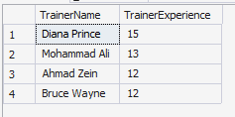

- عرض إجمالي عدد الأعضاء المسجلين في كل فرع خلال شهر آذار 2026. مرتبة تنازلياً حسب عدد الأعضاء.
SELECT TrainerName, TrainerExperience
FROM Trainer
WHERE TrainerExperience > 10
ORDER BY TrainerExperience DESC;
التعليمة:
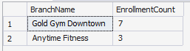
النتيجة:

- لحذف سجل مدرب، يجب أن لا يرتبط المدرب بأي حصة تدريبية
التعليمة التالية تُعيد اسم الحصص التدريبية المرتبطة بالمدرب صاحب TrainerId = 1
SELECT WorkoutName
FROM Workout W
JOIN BranchWorkout BW ON W.WorkoutId=BW.WorkoutId
JOIN TrainerWorkout TW ON TW.BranchWorkoutId= BW.BranchWorkoutId
WHERE TrainerId = 1;
النتيجة:
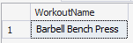

الآن اذا حاولنا حذف سجل المدرب صاحب TrainerId = 1
DELETE FROM Trainer
WHERE TrainerId = 1;

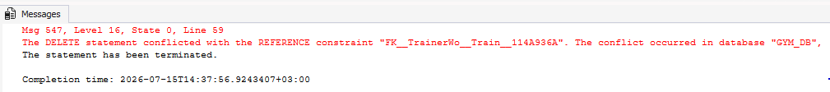
تظهر رسالة خطأ تفيد بأن هناك قيد يمنعنا من حذف مدرب له حصة تدريبية.

لإكمال عملية الحذف، إما أن نقوم بتعطيل القيد أو أن نقوم بحذف الحصة التدريبية ولكن مع الانتباه الى أنه بحال وجود أعضاء مسجلين في هذه الحصة فلن نتمكن من حذف سجل الحصة.

- إضافة عمود جديد الى جدول المدربين لتقييم مستوى المدرب بحيث يكون من نوع VARCHAR(20) واسمه Rating ويتم هذا عن طريق تعليمة تعديل الجداول:
ALTER TABLE Trainer
ADD Rating VARCHAR (20);
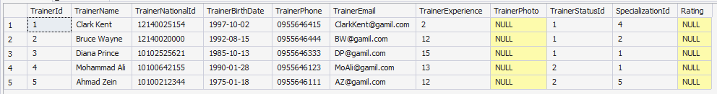
واذا عرضنا جدول المدربين نلاحظ وجود العمود الجديد والذي يأخذ قيم فارغة NULL

- لتعديل نوع العمود الى INT وتحديد قيم العمود بالقيم من 1 الى 5 نحتاج لتعليمتين.
التعليمة الأولى ومهمتها تعديل نوع العمود وهي:
ALTER TABLE Trainer
ALTER COLUMN RATING INT;
والتعليمة الثانية لوضع قيد على العمود بحيث لا يستقبل سوا أرقام بين 1 و 5 وهي:
ALTER TABLE Trainer
ADD CONSTRAINT ChkTrainerRating
CHECK (Rating BETWEEN 1 AND 5);
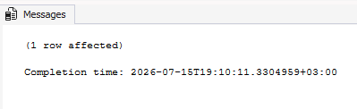
اذا قمنا بتحديث بيانات عمود Rating
UPDATE Trainer
SET Rating = 5
WHERE TrainerId = 1;
UPDATE Trainer
SET Rating = 6
WHERE TrainerId = 2;

- الآن لحذف العمود الجديد Rating نستخدم التعليمات التالية حيث التعليمة الأولى لحذف القيد والثانية لحذف العمود
ALTER TABLE Trainer
DROP CONSTRAINT ChkTrainerRating;
ALTER TABLE Trainer
DROP COLUMN Rating;

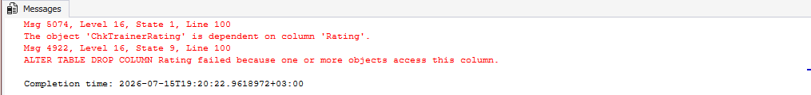
أما بحال حاولنا حذف العمود بدون حذف القيد سيظهر رسالة خطأ

- لتحسين أداء الاستعلامات يمكننا إنشاء فهارس عنقودية أو غير عنقودية
لإنشاء فهارس عنقودية
CREATE CLUSTERED INDEX CIX_MEMBER_NATIONALID
ON Customer(MemberNationalId);
عندها يظهر خطأ، وهذا الخطأ لأن هناك فهرس سابق وهو المفتاح الأساسي نفسه
أما الفهارس غير العنقودية فيتم إنشاءها باستبدال CLUSTERED بتعليمة NONCLUSTERED

- لإضافة قيد على الحصص بحيث يكون سعر الحصة متراوح بين ليرة و 500 ألف ليرة نستخدم:
ALTER TABLE Workout
ADD CONSTRAINT ChkWorkoutPrice
CHECK (WorkoutPrice > 0 AND WorkoutPrice < 500000);
- ولتعطيل هذا القيد نكتب الاستعلام التالي حيث نستخدم NOCHECK مع اسم القيد الذي نريد تعطيله
ALTER TABLE Workout
NOCHECK CONSTRAINT ChkWorkoutPrice;
أما إعادة التفعيل فتستخدم نفس التعليمة ولكن نستخدم CHECK

- لحماية البيانات من التغييرات غير المرغوب بها أو لإنشاء جداول مختصرة من مجموعة جداول بحيث يمكن تحديثها والاستعلام عنها، يمكننا أن نستخدم الجداول الافتراضية (views)
لإنشاء جدول افتراضي لتلخيص عدد الأعضاء وعدد المدربين وعدد الحصص لكل فرع نكتب الاستعلام التالي:
CREATE VIEW Branch_Member_Summary As
SELECT B.BranchName,
COUNT(DISTINCT BW.WorkoutId) AS WorkoutCount,
COUNT(DISTINCT TW.TrainerId) As TrainerCount,
COUNT(DISTINCT E.MemberId) AS MemberCount
FROM Branch B
left JOIN BranchWorkout BW ON B.BranchId = BW.BranchId
left JOIN TrainerWorkout TW ON TW.BranchWorkoutId = BW.BranchWorkoutId
left JOIN Enrollment E ON E.TrainerWorkoutId = TW.BranchWorkoutId
GROUP BY B.BranchName;
هذا الاستعلام يقوم بدمج أكثر من جدول بحيث تظهر كل الفروع سواء كانت تحتوي على أعضاء ومدربين وحصص أو لا تحتوي على أي منها.
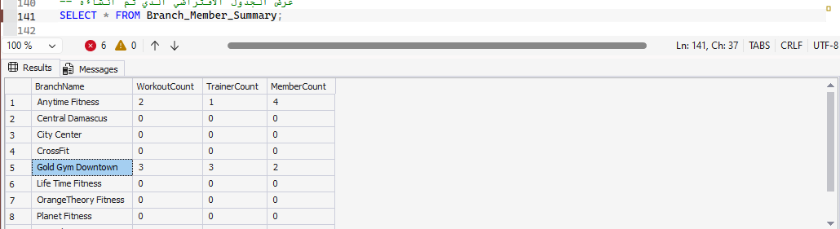
اذا قمنا بالاستعلام لإظهار كافة محتويات الجدول الافتراضي فتكون النتيجة كالتالي:
- يمكن ايضاً إنشاء عرض يلخص بيانات الأعضاء المميزين في النادي باستخدام الاستعلام التالي:
CREATE VIEW VIP_Members AS
SELECT *
FROM Customer
WHERE MembershipId = (SELECT MembershipId FROM Membership WHERE Membership='VIP');
وما يميز هذه التعليمة هو احتواءها على استعلام فرعي لفلترة النتائج عندما يكون نوع العضوية هو VIP
- للبحث عن مدرب يحتوي اسمه على Mohammad بغض النظر عن فيما اذا كان اسمه او اسم الأب او الكنية وبشرط أن ينتهي رقم موبايله بالرقم 123 نكتب الاستعلام التالي:
SELECT *
FROM Trainer
WHERE TrainerName LIKE('%Mohammad%') AND TrainerPhone LIKE('%123');

- للاستعلام عن الحصص الموجود في فرع دمشق فقط وخلال شهر آذار، هنا يجب دمج عدة جداول مرتبطة ببعضها لأن الفروع غير مرتبطة بشكل مباشر بالحصص.
SELECT
W.WorkoutName, B.BranchName, G.Governorate, E.EnrollmentStartDate
FROM Workout W
JOIN BranchWorkout BW ON BW.WorkoutId = W.WorkoutId
JOIN Branch B ON B.BranchId = BW.BranchId
JOIN Governorate G ON B.GovernorateId = G.GovernorateId
JOIN TrainerWorkout TW ON TW.BranchWorkoutId = BW.BranchWorkoutId
JOIN Enrollment E on E.TrainerWorkoutId = TW.TrainerWorkoutId
WHERE
G.Governorate like 'Damascus'
and E.EnrollmentStartDate between '2026-03-01' And '2026-03-30';

